**Příloha č. 1 Obecně závazné vyhlášky města Cvikov, o místním poplatku za užívání veřejného prostranství**

**Veřejným prostranstvím jsou:**

**Všechna náměstí, ulice, tržiště, chodníky, veřejná zeleň, parky a další prostory přístupné každému bez omezení, tedy sloužící obecnému užívání, a to bez ohledu na vlastnictví k tomuto** prostoru (dle zákona č. 128/2000 Sb., hlava I, díl 4, § 34), ve znění pozdějších změn.

Pro účely obecně závazné vyhlášky jsou tato veřejná prostranství podléhající místnímu poplatku za užívání veřejného prostranství.

Místní komunikace včetně chodníků, autobusové zastávky, veřejná zeleň, dětská hřiště s hracími prvky a ostatní sportoviště v ulicích k. ú. Cvikov:

Alšova Boženy Němcové Březová

Havlíčkova Horní Hrnčířská

Horova Husova Čechova

Československé armády Dělnická Družstevní

Jiráskova K Zahrádkám K Rybníčku

Kollárova Komenského Luční

Lesní Malá Mánesova

Martinovo údolí Mlýnská Náměstní Osvobození

Na Skalce Na Svahu Nábřežní

Nádražní Nemocniční Nerudova

Nová Pětidomky Pod Léčebnou

Pod Zeleným vrchem Palackého Pivovarská

Potoční Příčná Průjezd

Sad 5. května Smetanova Slovanka Sídliště

Slunečná Školní Tyršova

Tovární Vančurova V Zátiší

Vojanova Wolkerova Ústavní

Zahradní Žitavská

Místní komunikace včetně chodníků, autobusové zastávky, veřejná zeleň, dětská hřiště s hracími prvky a ostatní sportoviště v místních částech Drnovec, Lindava, Naděje, Svitava, Trávník u Cvikova.

Tržiště:

1. v ulici Československé armády p. p. č. 4025 v k. ú. Cvikov,
2. v ulici Komenského p. p. č. 3974 v k. ú. Cvikov,

Veřejná zeleň, parky a další prostory přístupné každému bez omezení:

1. Park - Sad 5. Května u kostela a základní školy p. p. č. 71/1 v k. ú. Cvikov,
2. Park - zahrada u bývalého Městského klubu Nerudova ulice p. p. č. 837/1 v k. ú. Cvikov,
3. Park - zahrada areálu bývalého letního kina p. p. č. 141/1 v k. ú. Cvikov,
4. Park - stromová alej ul. Československé armády nad hřbitovem p. p. č. 1641 v k. ú. Cvikov
5. Park - střed Náměstí Osvobození p. p. č. 3512/1 v k. ú. Cvikov
6. Plocha zeleně mezi náměstím a ulicí Družstevní p. p. č. 3513/1 ve vyznačené části v k. ú. Cvikov
7. Autobusové stanoviště v Tovární ulici včetně čekáren p. p. č. 2412/2 a p. p. č. 2412/15 v k. ú. Cvikov
8. Tržiště v ulici Československé armády p. p. č. 4025 v k. ú. Cvikov

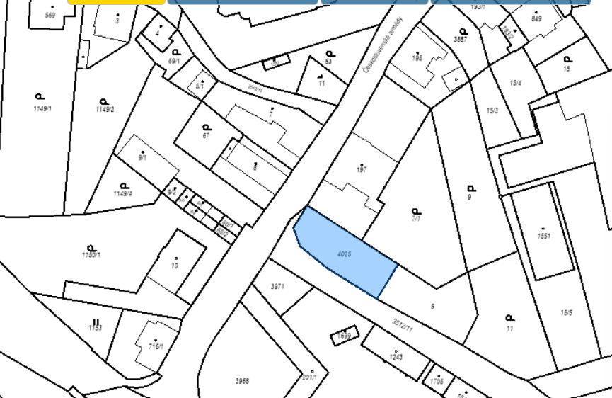

1. Tržiště v ulici Komenského p. p. č. 3974 v k. ú. Cvikov, ve vyznačené části

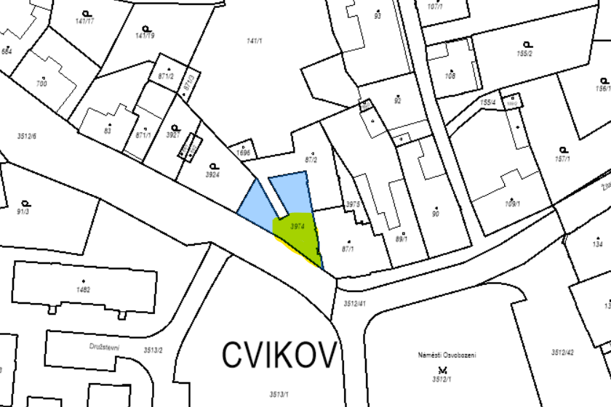

1. Park – Sad 5. Května u kostela a základní školy p. p. č. 71/1 v k. ú. Cvikov

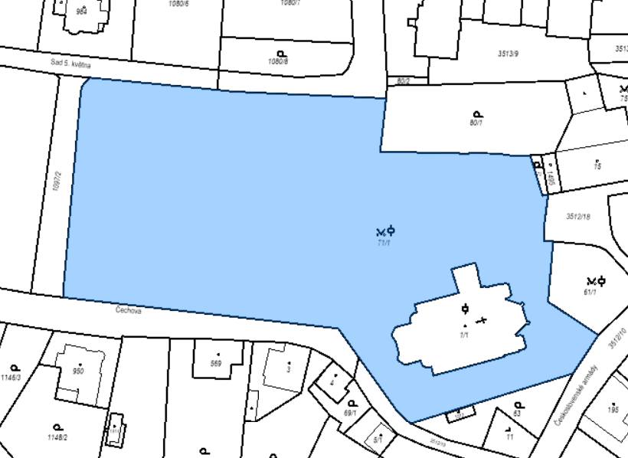

1. Park - zahrada u bývalého Městského klubu Nerudova ulice p. p. č. 837/1 v k. ú.   
    Cvikov

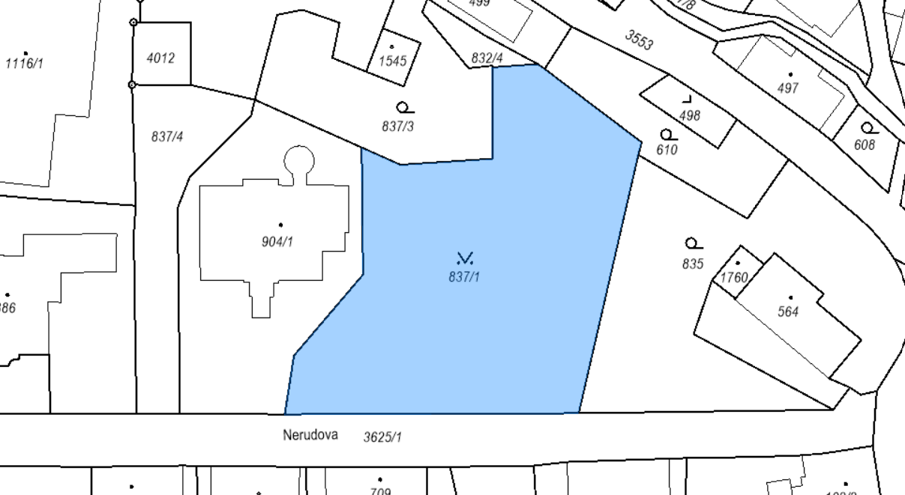

1. Park – zahrada areálu bývalého letního kina p. p. č. 141/1 v k. ú. Cvikov

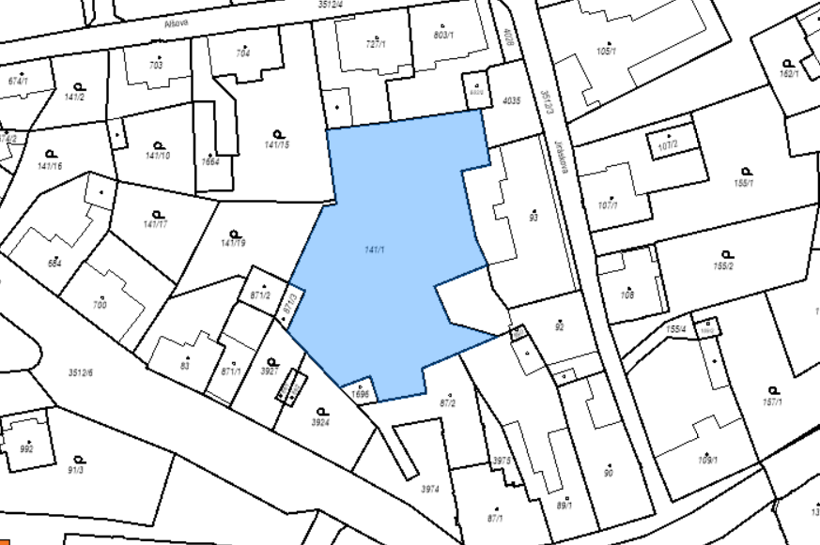

1. Park - stromová alej ul. Československé armády nad hřbitovem p. p. č. 1641   
    v k. ú. Cvikov

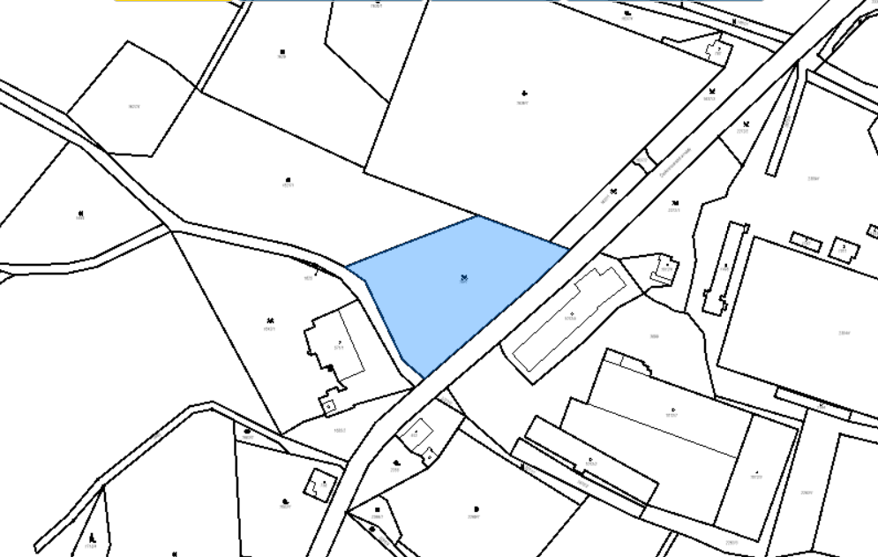

1. Park – střed Náměstí Osvobození p. p. č. 3512/1 v k. ú. Cvikov

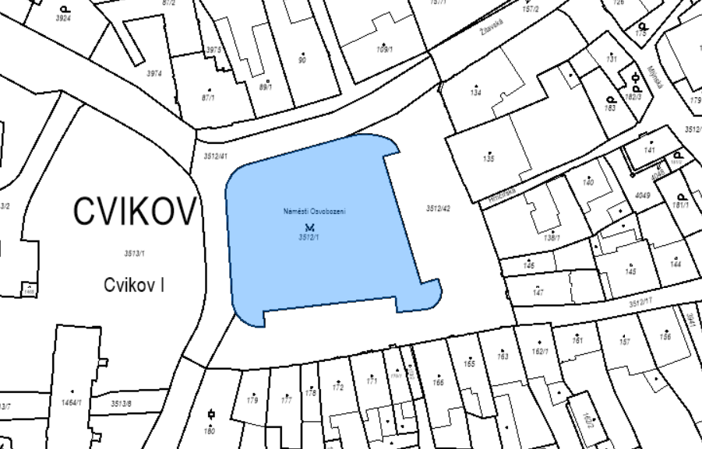

1. Plocha zeleně mezi náměstím a ulicí Družstevní p. p. č. 3513/1 v k. ú. Cvikov,   
    ve vyznačené části

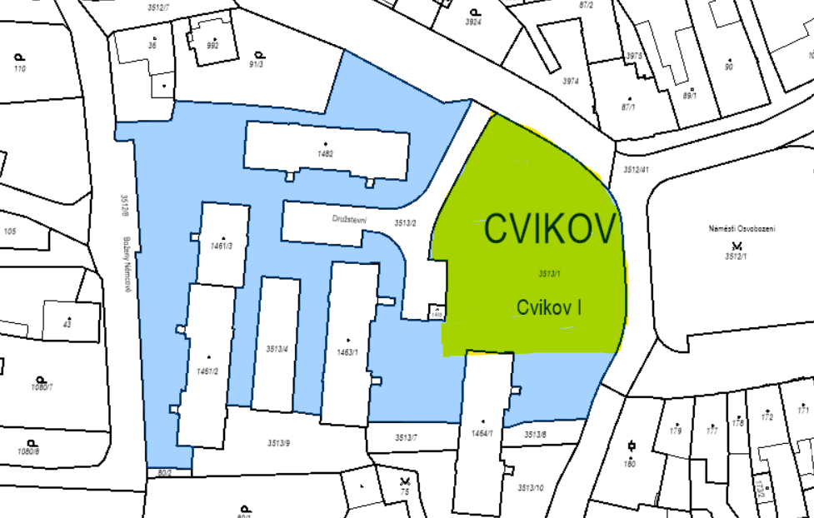

1. Autobusové stanoviště v Tovární ulici včetně čekáren p. p. č. 2412/2 a p. p. č.   
    2412/15 v k. ú. Cvikov

